Муниципальное бюджетное дошкольное образовательное учреждение детский сад «Рябинка»

Проект
«Осень – чудная пора»
в старшей группе «Знайки»


Подготовила: воспитатель
Маштакова В.И.

г. Дорогобуж 2024

Паспорт проекта
Тема проекта | «Осень - чудная пора»
Автор | Маштакова В.И.
Тип проекта: | Краткосрочный, познавательный, групповой.
Участники проекта | Воспитанники старшей группы «Знайки», воспитатели, родители воспитанников.
Возраст участников | Воспитанники старшего дошкольного возраста  (5 – 6лет)
Сроки реализации: | Сентябрь - октябрь
Проблема: | Дети в недостаточной степени имеют представление об осенних явлениях в живой и неживой природе. Не всегда точно могут определить значение слов « золотая осень», «унылая пора», подбирать к существительным прилагательные и глаголы. У детей недостаточно развит словарь, низкая речевая активность.
Актуальность | Родная природа! В душе ребенка она оставляет глубокий неизгладимый след, потому - что своей яркостью, своим многообразием воздействует на его чувства. Деревья, птицы, облака, лужицы после дождя, разноцветная радуга – все это привлекает внимание детей. Чем больше мы узнаём природу, тем больше мы начинаем любить её. Осень – одно из благоприятных времен года для наблюдений за изменениями в природе. Осенний лес необычайно красив в осеннем уборе, богат грибами и ягодами, в огородах и садах полным ходом идет сбор урожая овощей и фруктов. Участвуя в проекте "Осень – чудная пора", дети получат знания и представление об осенних явлениях, расширят кругозор об осени, ее основных признаках, названиях месяцев. А так же этот проект направлен на развитие связной речи и творческих способностей.
Цель | Расширение знаний и представлений об изменениях в природе осенью.  Воспитание у детей бережного отношения к природе.
Задачи | - формировать обобщённые представления о признаках природных объектов, устанавливать простейшие связи между ними;  - расширять знания детей о дарах осени (овощи, фрукты, грибы), их характерных признаках, особенностях строения и условиях роста;  - развивать у детей логическое мышление и зрительную память, совершенствовать навыки диалогической речи, обогащать словарный запас  - формировать положительный эмоциональный опыт, прививать детям любовь к природе, воспитывать бережное и заботливое отношение к растениям.
Этапы реализации  проекта | • Подготовительный  1. Постановка проблемы, определение цели и задач проекта.  2. Изучение методической литературы;  3.Организация предметно-развивающей среды  4. Подбор художественной литературы, иллюстраций и картин, дидактических, подвижных, пальчиковых игр по теме проекта для использования в режимных моментах, занятиях, на прогулке.  • Основной  Практический – в результате чего был реализован проект:  1. Коммуникативная деятельность  2. Восприятие художественной литературы  3. Восприятие произведений изобразительного искусства  4. Продуктивная деятельность  5. Двигательная активность  6. Игровая и познавательная деятельность  7. Взаимодействие с родителями  • Заключительный  Обобщение и анализ результатов работы.
Условия реализации | Проект реализуется: в ходе совместной деятельности детей, воспитателей, родителей воспитанников.  Формы реализации проекта:  беседа, чтение художественной литературы, подвижные и дидактические игры, продуктивная деятельность, рассматривание иллюстраций, труд, раскрашивание картинок.
Продукт проектной деятельности | - выставка детских работ;  - оформление выставки «Осенние фантазии»  - праздник «В гости к осени»
Ожидаемый результат | 1. Для педагога:  - создание системы работы по формированию представлений у воспитанников об изменениях в природе осенью;  - пополнение развивающей среды;  - организация выставки творческих работ;  2. Для воспитанников:  - развитие познавательно – речевой активности, творческих способностей детей младшего дошкольного возраста;  - обогащение знаний об осени, как времени года, об изменениях в живой и неживой природе, об овощах, фруктах, грибах;  - формирование у детей познавательного интереса и активности, чувства любви к природе.  3. Для родителей:  - появление интереса у родителей к проблемам познавательного развития детей;  - активное участие в образовательной деятельности детей.

Содержание деятельности

Образовательные области программы | Виды детской деятельности
Познавательное развитие | Беседы на тему:  «Что нам осень принесла?»,  «Витамины осени», «Хлеб – всему голова»,  «Почему птицы улетают на юг?»,  «Кто живет в осеннем лесу?»,  «Как звери готовятся к зиме»
Речевое развитие | - Рассматривание иллюстраций осенней природы, обсуждение примет ранней и поздней осени, закрепление понятия «золотая» осень, упражнение детей в составлении предложений об осени из нескольких слов и сложных предложений.  - Словесные игры: «Один – много», « Хорошо - плохо», «Подбери признак»  - Пословицы, поговорки, загадки об осени  - Чтение художественной литературы:  А. Пушкин «Уж небо осенью дышало», «Унылая пора! Очей очарованье»  А. Плещеев «Скучная картина»  К.Бальмонт «Осень»  Е.Благинина «Улетают, улетели»  Н. Сладков «Осень на пороге»,  К.Ушинский «Спор деревьев»,  Г. Снегирев «Как птицы и звери к зиме готовятся»,  В. Сутеев «Под грибом», «Яблоко», белорусская народная сказка «Пых»  Р. Н.С. «Вершки и корешки»
Социально – коммуникативное развитие | - Игра «Подскажи словечко».  - Дидактические игры: «Времена года», «Что где растет», «Когда это бывает?», «Овощи и фрукты», «Что изменилось», «Что за птица», «С какого дерева листок», «Чудесный мешочек», «Что лишнее», «Узнай по описанию»  - Работа по составлению разрезных картинок из 4-8 частей по теме «Осенний урожай» и «Времена года»  - Сюжетно – ролевая игра «Семья», «Овощной магазин», «Путешествие в осенний лес»
Художественно – эстетическое развитие | Аппликация «Овощи на тарелке», «Осеннее дерево»  Рисование «Красавица осень», «Осенний лес», «Загадки с грядки»  Лепка «Осенний букет», «Хлебобулочные изделия»
Физическое развитие  (здоровье) | Подвижные игры: «Солнышко и дождик», «У медведя во бору», «Пугало», «Огородная – хороводная», «Перелет птиц»  Пальчиковые игры:  «Осенние листья»,  «Вышел дождик погулять», «Мы капусту рубим – рубим…», «Осенний букет»
Взаимодействие с семьей | Приобретение раскрасок по теме «Осень», «Овощи и фрукты»  Консультация «Чем занять ребенка на прогулке осенью?», «Учите детей наблюдать»  Конкурс семейных поделок «Осенние фантазии»

Подведение итогов реализации проекта:
В результате работы над проектом у детей
- Повысился уровень познавательного развития по данной теме;
- У детей сформировался интерес к осенней природе, к дарам осени. Расширился кругозор и увеличился словарный запас. Дети научились делать простейшие причинно – следственные выводы.
- Увеличилось число родителей, принимающих участие в жизни детского сада, совместная работа сплотила детско-взрослый коллектив

Детские работы

«Красавица Осень»

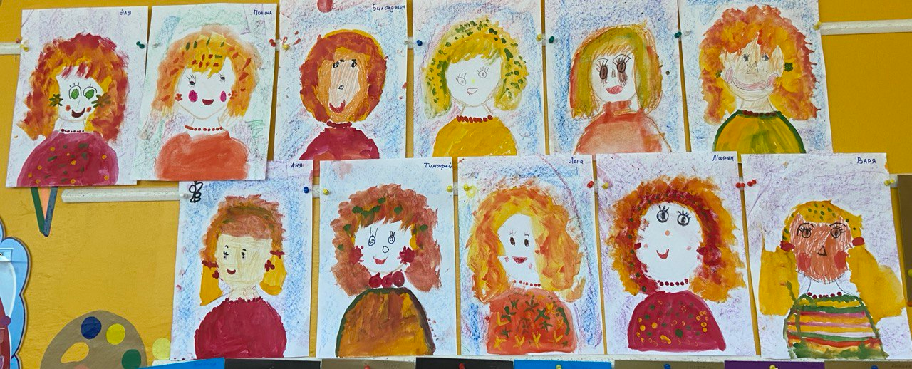

«Загадки с грядки

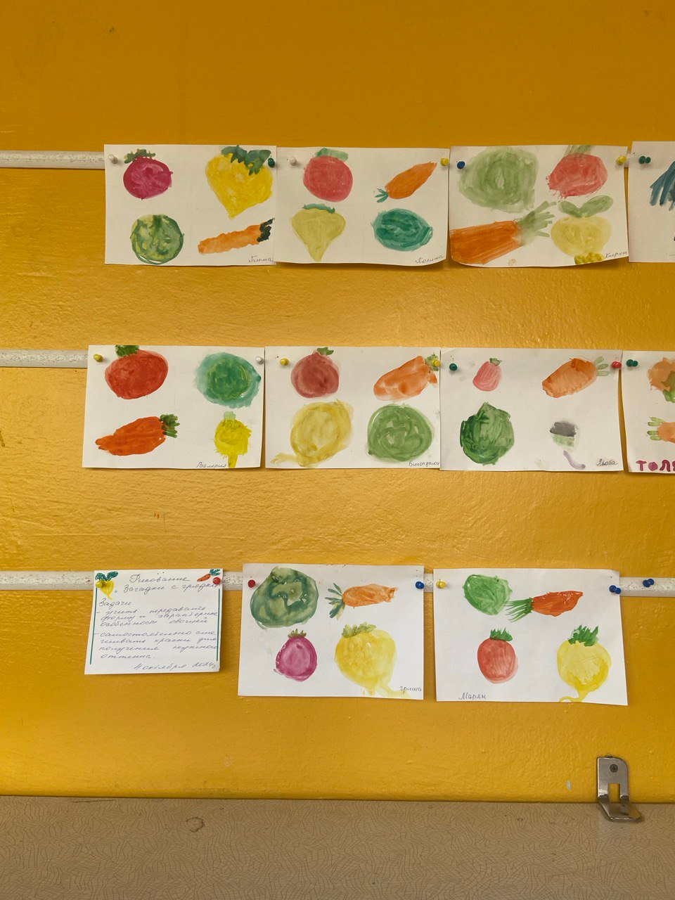

Аппликация «Осеннее дерево»

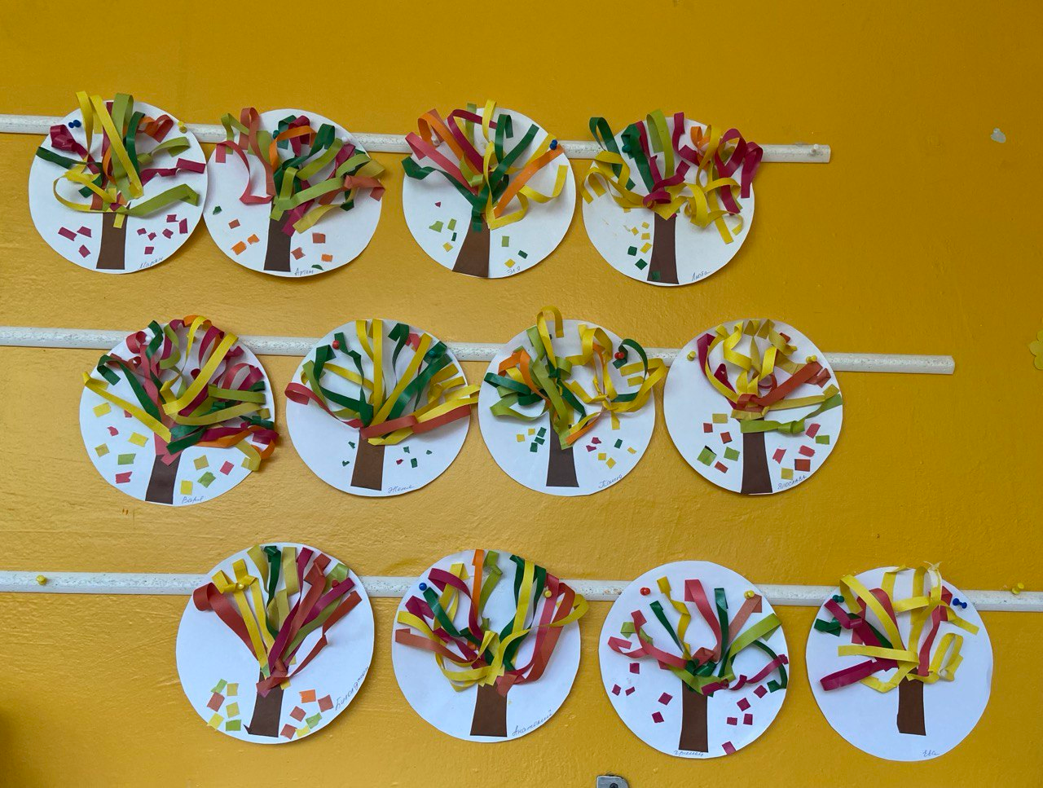

«Овощи на тарелке»

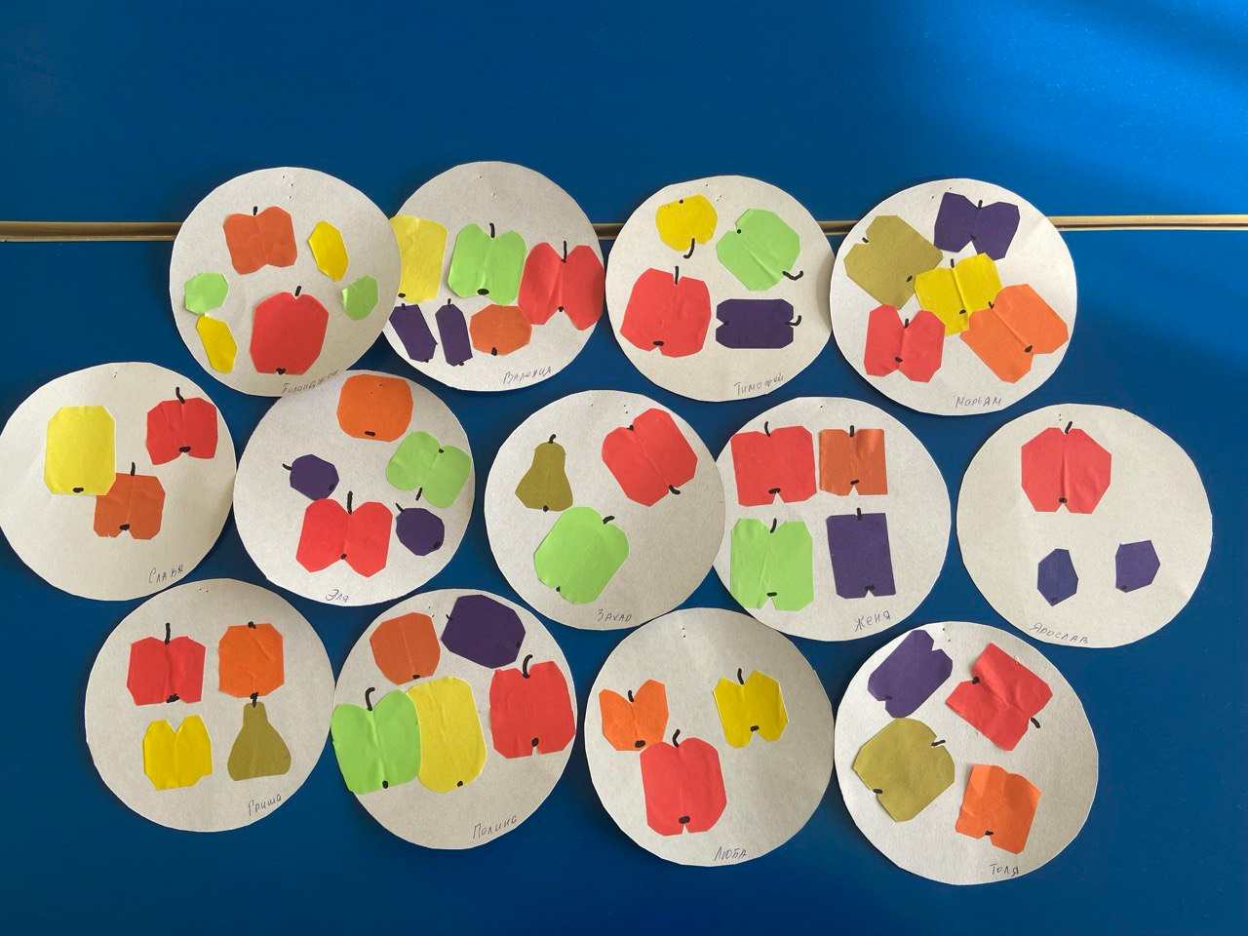

Лепка «Осенний букет»

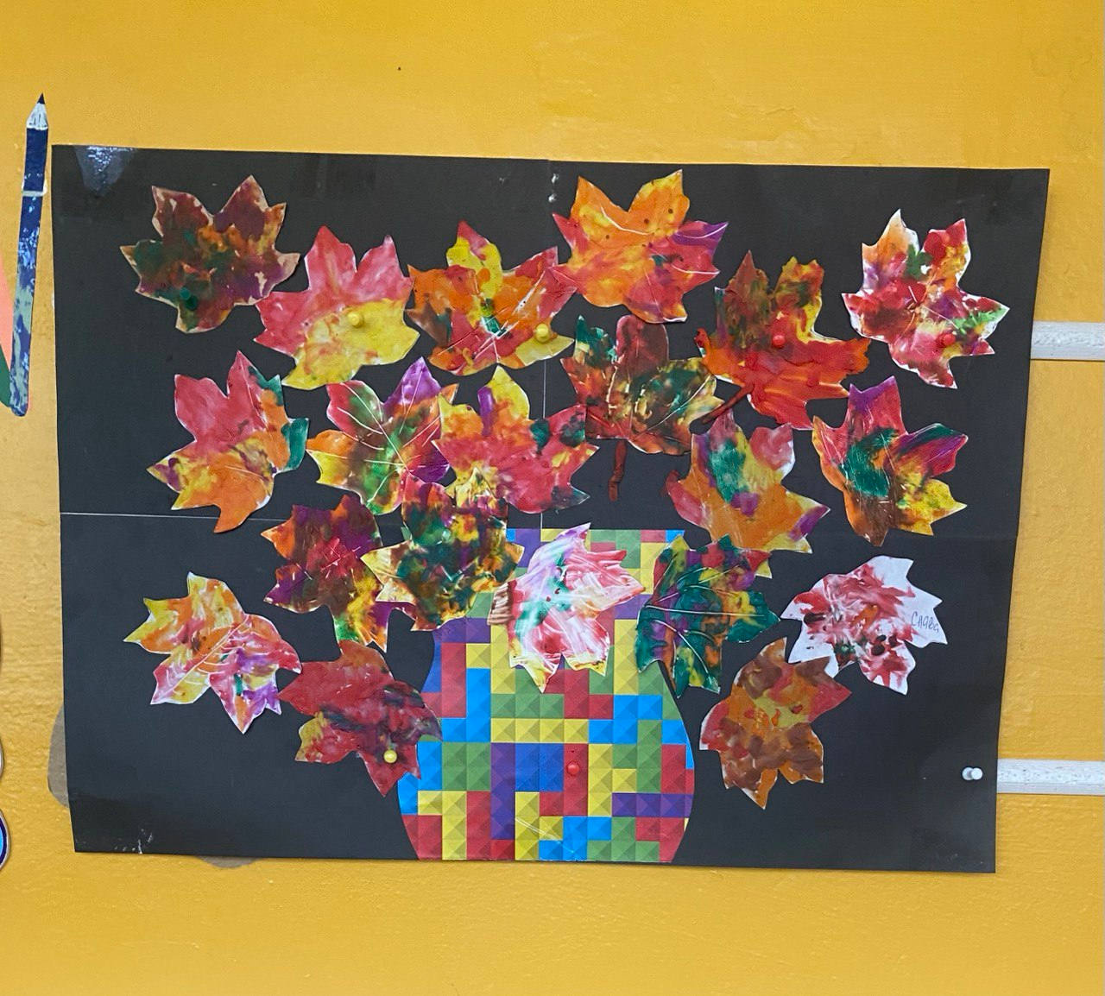

«Хлебобулочные изделия»

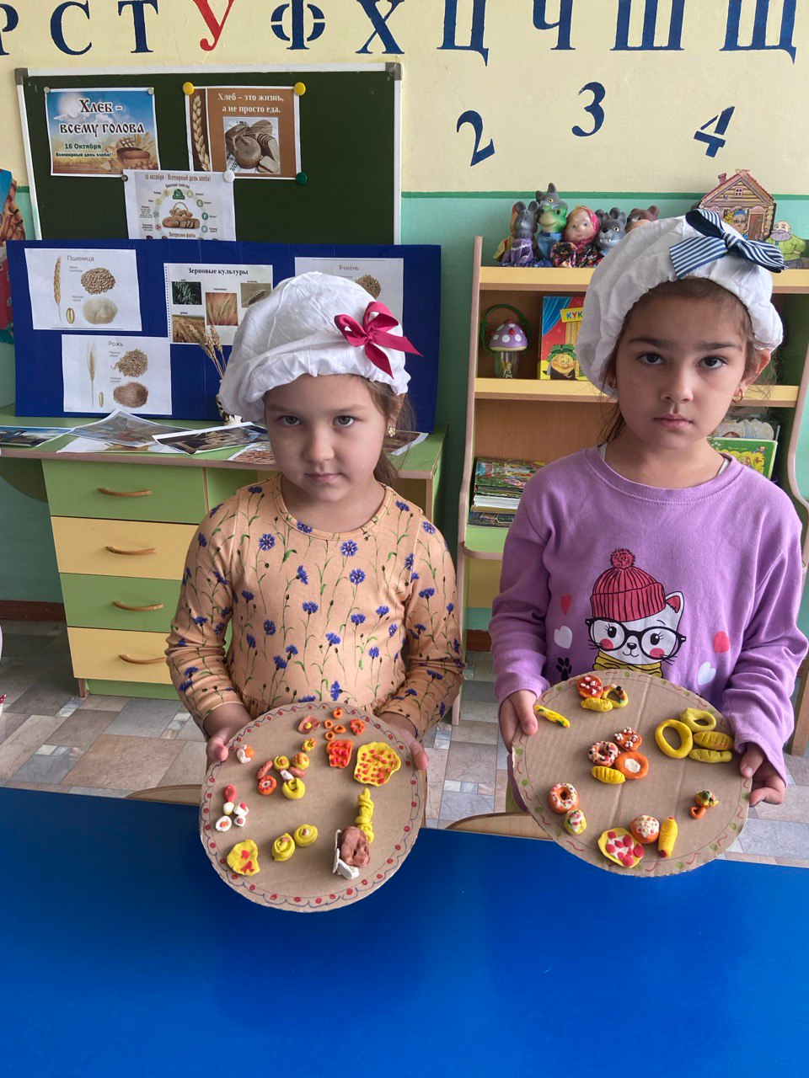

Выставка «Осенние фантазии»

